1.安装Java 21
双击jdk-21_windows-x64_bin.msi，安装一直点击默认即可，安装位置需要记一下，等会还用得上。（建议和下图保持一个目录，方便对对得上）

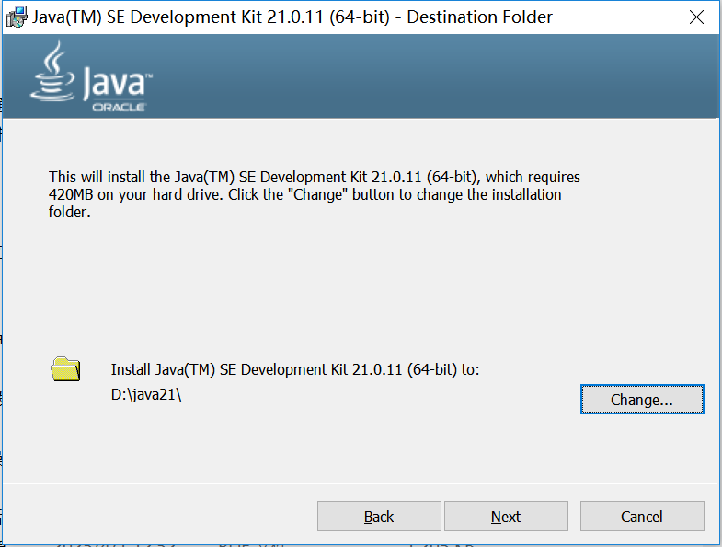

2.安装Maven
解压apache-maven-3.9.15-bin.zip，这里也要记住解压的目录。解压后进入\bin目录下，点击文件路径，输入cmd，然后敲回车，就可以进入命令行窗口
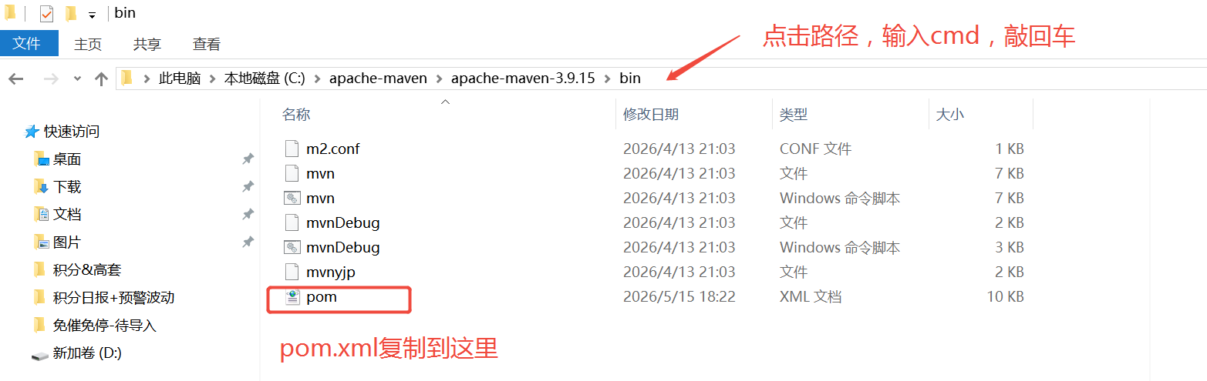

在命令行窗口输入：mvn exec:java -e -D exec.mainClass=com.microsoft.playwright.CLI -D exec.args="install chromium"
然后敲击回车，等待它下载依赖（大约要下载15-20min），依赖下载以后就可以把这个窗口叉掉
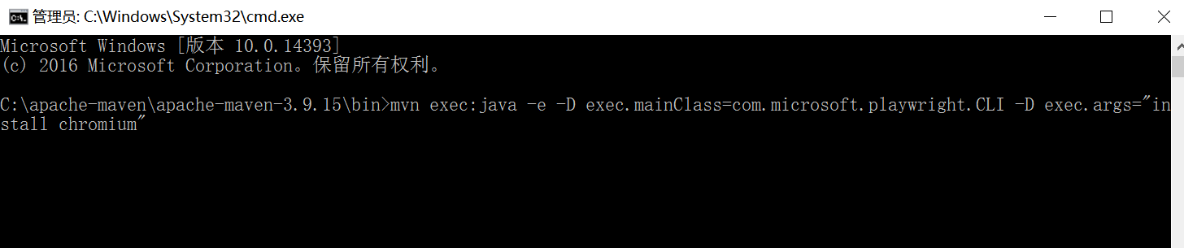

3.启动应用
把cdap-helper.rar解压到之前的安装java21的/bin目录下

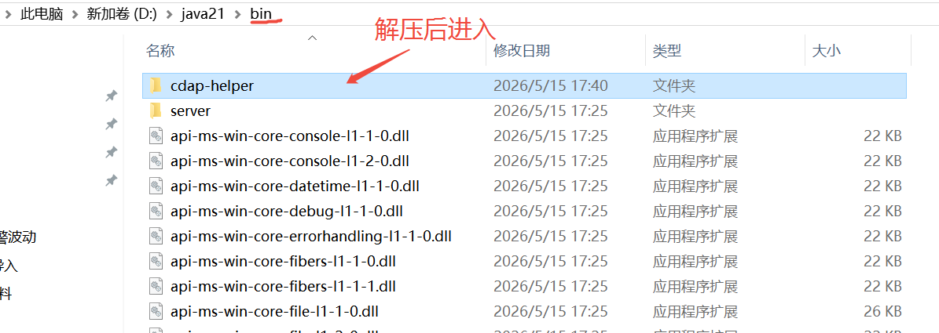

然后双击cdap流程监控助手（可以增加一个快捷方式到桌面），等待一会就可以看到黑乎乎的命令行窗口（该窗口可以看到日志信息，比如哪些流程检查了，哪些没有检查），还有一个蓝色logo的谷歌浏览器，正常登录即可


登录之后保持在这个页面一会（大概2min），不要动它，因为他要通过点击“自助分析”按钮来打开新页面


打开了新页面之后，原来的首页就可以随意动了（如果因为登录失效，重新登录了，那还是要保持在首页，直到程序找到“自助分析”入口，打开了流程监控页面）
